python语言程序设计基础实验报告2-218
学号:117060400218 姓名:孙文华 班级:应用统计学2班 指导老师:林卫中
实验名称:了解简单python程序
实验要求: ⒈掌握解决计算问题的一般方法；
⒉掌握Python语言的基本语法，包括缩进、变量、命名等；
⒊掌握Python语言绘制图形的一般方法；
⒋了解Python标准库的导入和使用。
实验题目:课本p57-2.9 自定义Python蟒蛇绘制
算法实现:
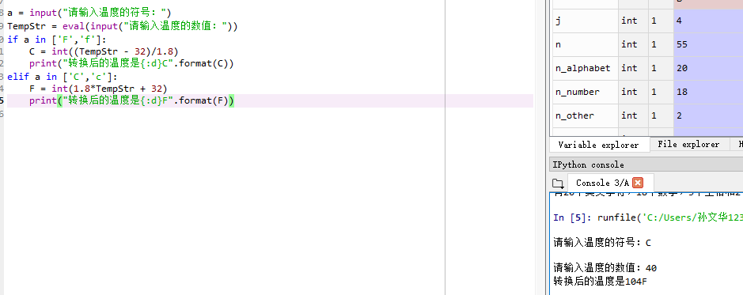
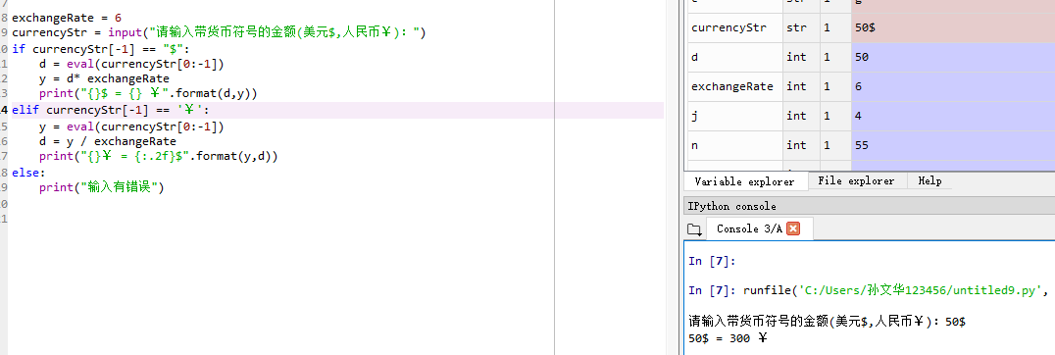
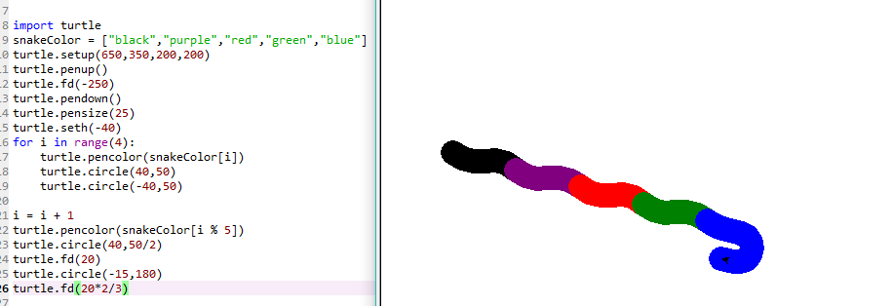
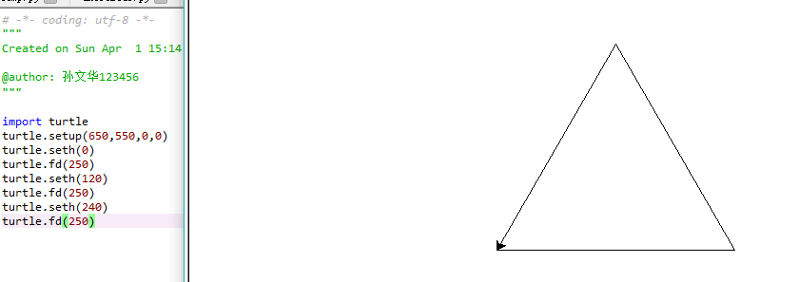
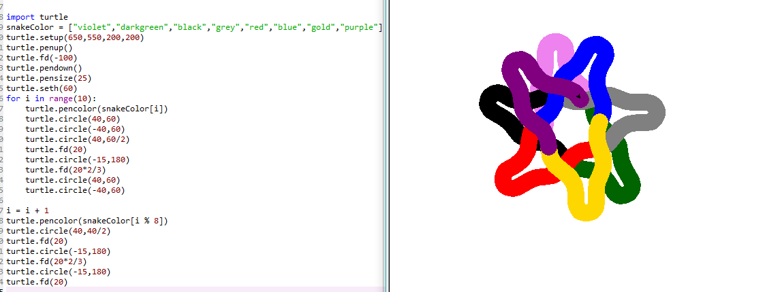
实验结果:
